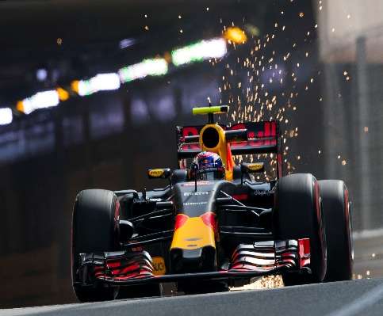**FORMULE 1**

**De wedstrijden zijn vanaf zondag 20 april 2025**

**te zien in ons clubhuis!!**

**OPENINGSTIJDEN CLUBHUIS/BAR**

**20 april 16.00 tot 21.00 uur**

**18 mei 14.00 tot 17.00 uur**

**25 mei 14.00 tot 17.00 uur**

**1 juni 14.00 tot 17.00 uur**

**15 juni 16.00 tot 22.00 uur**

**29 juni 14.00 tot 17.00 uur**

**6 juli 14.00 tot 18.00 uur**

**27 juli 14.00 tot 17.00 uur**

**3 augustus 14.00 tot 17.00 uur**

**31 augustus 14.00 tot 17.00 uur**

**7 september 14.00 tot 17.00 uur**

**21 september 13.00 tot 17.00 uur**

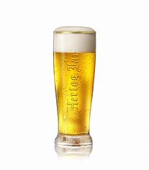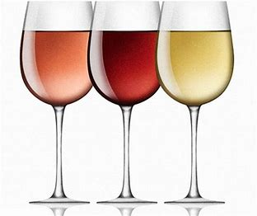

***Peter en Cindy verzorgen de bar en de versnaperingen***